Nombre y Apellidos: |  | Firma del Alumno:
DNI: |  | Firma del Profesor:

Apto: | No Apto: | Calificación:

Instrucciones Generales

La puntuación máxima será de 10 puntos.
Esta prueba tendrá una duración máxima de 120 minutos
( Temporalizados durante el módulo )

El alumno/a deberá acatar las siguientes normas durante la duración de la práctica :

- Rellene el encabezado con su nombre, apellidos y D.N.I.
- Firme en todas y cada una de las hojas entregadas, incluidas las que estén en blanco.
- Usar exclusivamente bolígrafo azul o negro
- Guardar los ficheros generados en una carpeta con nombre MF0488_PRÁCTICA
- El docente le indicará al final como entregar el contenido de dicha carpeta
- Al finalizar el ejercicio y antes de entregarlo comprueba tus respuestas, en caso de duda consulta al docente.

Equipo y material

- Bolígrafo azul.
- Folios.
- Ordenadores.
- Conexión a Internet. ( Para buscar información a modo de ayuda )
- Pendrive.

Instrucciones específicas

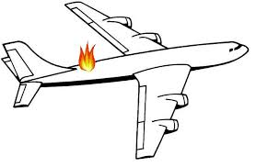
Esta PRUEBA OBJETIVA PRÁCTICA FINAL consiste básicamente en realizar un informe pericial correcto, limpio y que conteste a las interrogantes que se plantean, sin dejar lugar a ambigüedades. Es un reto muy sencillo y que os ayudará a practicar a la hora de iniciaros en los análisis periciales.
Fuente : https://www.flu-project.com/2013/11/fpr9-solucion-al-reto-hacking_463.html
A partir de esta línea TODO ES FICCIÓN para dar contexto a la práctica, ¡así que nadie se alarme! y... ¡a por el reto!
El pasado día 3 de Noviembre ocurrió un trágico accidente al sur de la localidad madrileña de Fuenlabrada. Un avión JKNM-323 procedente de la base aérea de cuatro vientos se estrelló a su paso por el cuadrante oeste, en el barrio de Loranca.
En el suceso fallecieron el piloto y el copiloto, pero milagrosamente sobrevivieron dos miembros de la tripulación. En las declaraciones a los supervivientes por parte de las unidades policiales presentes en el suceso, confirmaron que oyeron una explosión en la cola del avión antes de precipitarse al vacío.

Instrucciones específicas

Las hipótesis de los expertos encaminan el suceso hacia un posible atentado de un grupo terrorista.
Dos semanas antes del terrible acontecimiento, la empresa aeronáutica JKNM Technologies denunció un robo de información en uno de sus servidores principales, situados en el CPD B de su sede de

Barcelona.
Tú labor como perito judicial informático consistirá en analizar el servidor vulnerado de JKNMTechnologies en busca de alguna posible pista que permita a los cuerpos policiales ligar ambos
acontecimientos y detener a los culpables.
Puedes pasar a recoger el disco duro a las dependencias de la Guardia Civil.
A continuación encontrarás las firmas del disco duro:
MD5 checksum: 2a0ddfa1b1d34df0b65d5c3ff60e2766SHA1
checksum: 18295c5222d52ec26b0420d5efb2b0868e7ddb91
Dispones de una semana para entregarnos los siguientes documentos:
1. Documento de cadena de custodia
2. Informe pericial documentando las evidencias recopiladas. Necesitamos especialmente que te centres en los archivos localizados en el disco duro que puedan haber sido sustraídos, indicando el
cómo, cuándo y por qué. Así como en los ataques que puedan haber sido realizados durante la semana del 21 al 27 de Octubre de 2013, fecha en la que se interpuso la denuncia.
¡¡ Suerte, contamos contigo. ¡!

Instrucciones específicas

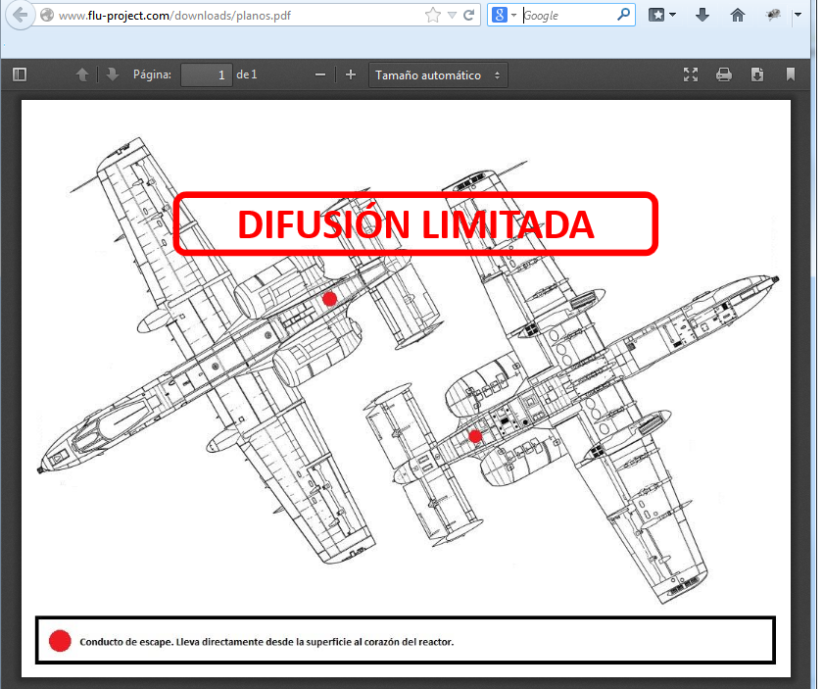
Normalmente en un análisis forense os entregarán una copia física del disco duro a analizar, siempre que no os toque directamente realizarla vosotros mismos. Para la realización de este prueba práctica final se les proporciona directamente el clonado del disco duro de un servidor clonado mediante "dd"
, y además, se han limpiado todos los archivos que no eran de interés en el pericial, facilitando así la resolución de la práctica.

En ese disco duro se encontraba instalado un servidor web Apache que servía una aplicación web de la empresa JKNM Technologies y desde la que sus empleados descargaban documentos confidenciales de los aviones que fabricaba previa autenticación con un usuario y contraseña válidos.

Los pasos a realizar con dicha clonación del disco duro son :

1 ) Comprobar los hashes del disco duro para verificar que es una clonación del disco duro original.
Para ello se puede utilizar por ejemplo las utilidades "md5sum" y "sha1sum"

2 ) Posteriormente habrá que abrirlo con alguna utilidad como FTK Imager o Autopsy, en esta ocasión
nosotros se recomienda este segundo, por su posibilidad de parsear y recopilar los archivos
localizados en función de su tipología..
3 ) Análisis de las evidencias

4 ) Informe pericial

Instrucciones específicas

Condiciones de realización:

La actividad se llevará a cabo en el aula y el alumnado contará en todo momento supervisión del docente.

El alumnado contará con una duración de 120 minutos para realizar la práctica.

Además el alumno podrá hacer uso de internet para su realización, y se detallan a continuación algunas webs de ayuda.

Páginas webs : https://www.flu-project.com/2013/11/fpr9-solucion-al-reto-hacking_463.html

Análisis Forense : http://periciales.eu/wp-content/uploads/2014/06/ejemplo-informe-pericial-general.pdf

Programas Forenses en Windows :
https://www.incibe.es/jornadas-incibe-espacios-ciberseguridad/estudiantes/programa-forense-windows
Guía de toma de evidencias :
https://www.incibe-cert.es/guias-y-estudios/guias/toma-evidencias-windows

Informe Pericial:
http://openaccess.uoc.edu/webapps/o2/bitstream/10609/46105/6/fredmorantesTFM0116memoria.pdf

En ella se valorará la utilización de herramientas para la gestión del tiempo y secuenciación del uso de las aplicaciones necesarias. Y se observará especialmente la autonomía del alumnado a la hora de ejecutar y tomar decisiones. Como también la estructuración del ejercicio en donde se solicitará, orden, coherencia y limpieza.

Una vez terminado la práctica se le notificará al docente y pasará a su evaluación.

Descripción de la práctica

-
1. INTRODUCCIÓN

El el siguiente informe forense informatico, se establecera la evidencia digital necesaria que se como parte de las experticias o pruebas al evento que corresponde a un accidente aéreo al sur de la localidad madrileña de Fuenlabrada. Tratándose este, de una aeronave modelo “JKNM-323” procedente de la base aérea de cuatro vientos la cual se precipito a tierra en su paso por el cuadrante oeste, en el sector Barrio de Loranca. A Través de este informe o dictamen pericial se recolectara toda la información pertinente gracias a una copia de seguridad de la original qe proviene de un disco Duro con información valiosa, días antes de los hechos ocurridos, por tratarse de un supuesto atentado terrorista aéreo. Una vez recabada la información del mismo a travez del análisis y diagnostico, se procedera a generara un diagnostico para valorar hechos o circunstancias relevantes en el siniestro o las posibles certezas como parte de las pruebas, ya que la mismas permitiran llevar a conocimiento del Juez datos de hechos que pueden ser capturados sólo por quienes estén versados o formados en conocimientos y técnicas propias de la informática. Es por ello que en este informe estará plenamente detallado como metodología de análisis y diagnostico :
• La Descripción de toda informacion, en el estado o del modo en que se halle.

• 2.º Relación detallada de todas las operaciones practicadas por el perito informatico y de los resultados, extendida y autorizada en la misma forma que la anterior.

• 3.º Las conclusiones que en vista de tales datos se formulen conforme a los principios y reglas de su profesion.

Identificación de las evidencias digitales
Se trata de conocer los antecedentes, la situación actual y fijar la estrategia de investigación que se quiere seguir para investigar un hecho.

Obtención y preservación de las evidencias digitales
Consiste en capturar las evidencias digitales y en realizar imágenes forenses preservando la cadena de custodia de la prueba.

Estudio de las evidencias digitales intervenidas
Se trata de aplicar un conjunto de técnicas científicas y analíticas sobre los medios preservados al objeto de determinar o inferir más allá de toda duda que ciertas conductas tuvieron lugar. Mediante las citadas conductas, se podrá determinar si el hecho investigado tuvo o no lugar.

Presentación de la labor del perito informático
Consiste en recopilar toda la información analizada para realizar un informe y presentación de conclusiones argumentadas FÁCILMENTE ENTENDIBLE. Así mismo el perito informático acudirá a sede judicial para ratificar su informe pericial informático y someterse al interrogatorio de las partes.

Previamente al desarrollo de diferentes tipos de a título de ejemplo de dictámenes, con
diferentes ámbitos y contenidos, procede efectuar una primera introducción a la forma y
contenido de los
informes o dictámenes periciales.
La Ley de Enjuiciamiento Civil (LEC) no establece el contenido mínimo que debe incluir el
informe o dictamen pericial, si bien de su artículo 347.1 se desprende que:
"Método,
Premisas, y
Conclusiones",

Deben formar part
e de su contenido, que debe completarse también con los requerimientos
formales a los que obliga la LEC.
Bajo estas premisas deberían considerarse como apartados del informe pericial los siguientes
apartados con el correspondiente esquema de su contenido:
-

Identificación del expediente judicial
Referencia al escrito
de demanda o de contestación de la misma al que se incorporará el
informe o dictamen, o mal órgano judicial que los solicita, cuando se trata de designación
judicial.
-

Objeto del informe
Definición del alcance del trabajo realizado, con mayor o menor detalle dependiendo de las
circunstancias concretas del encargo, el mandato recibido y los antecedentes que sean
necesarios para su comprensión
.
Debe evaluarse la conveniencia de hacer referen
cia expresa a la carta de encargo.

-
Documentación analizada
Enumeración de los documentos puestos a disposición del perito, u obtenidos por sus
propios medios, sobre los que se han aplicado los procedimientos en el apartado
correspondiente.

-
Procedimientos desarrollados
Enumeración de los procedimientos realizados en base a la documentación puesta
disposición del perito u obtenida por sus propios medios. Se indicarán también los
procedimientos de comprobación que ha realizado el perito para evaluar
la fiabilidad de la
información puesta a su disposición u obtenida por sus propios medios.
Para ello se ha realizado una evidencia digital la cual se define como la información almacenada en un soporte informático que indiciaria un hecho y a su vez una conducta por parte de los implicados en el siniestro. Tomando en cuenta las siguientes:
- Ficheros multimedia.
- Documentos electrónicos.
- Comunicaciones electrónicas.
- Transferencias de datos.
- Logs de sistemas informáticos.
- Librerías de software.
- Registros del sistema operativo.

-
Conclusiones
Conclusión resultante de la aplicación de los procedimientos desarrollados por el perito
para dar respuesta al encargo.
Deben evitarse manife
staciones sobre las consecuencias jurídico
-
legales que pudieran
derivarse de las conclusiones alcanzadas, que sólo cabe valorar al tribunal.
-
Delimitación de las responsabilidades
Puesta de manifiesto de que el trabajo realizado se ha limitado a la re
alización de los procedimientos enumerados aplicados sobre la documentación analizada y que, por tanto, no debe entenderse como un trabajo que forme parte del ámbito de la auditoría de cuentas
según la normativa relativa a la misma y que, por ello no se e
mite una opinión sobre los
documentos analizados.

Asimismo se indicará que el dictamen se ha emitido sobre la base
de la documentación
analizada
, puesta a disposición del perito o adquirida por sus propios medios, sin perjuicio de
que la posible existenc
ia
posible existencia de otros datos pudiera determinar unas
conclusiones distintas de las expuestas en el dictamen.

-
Declaración de la objetividad
El artículo 335.2 de la LEC in
dica que "Al emitir el dictamen, todo perito deberá manifestar,
bajo
juramento o promesa de decir verdad, que ha actuado y, en su caso, actuará con la mayor
objetividad posible, tomando en consideración tanto lo que pueda favorecer como lo que sea
susceptible de causar perjuicio a cualquiera de las partes, y que conoce las
sanciones penales
en las que podría incurrir si incumpliese su deber como perito".
-
Limitación a la distribución del dictamen
Indicación que el dictamen se ha emitido a los únicos efectos de ser utilizado en el
procedimiento judicial en cuestión, no aut
orizándose su uso para cualquier otra finalidad,
salvo autorización del perito que lo suscribe o lo que provea al respecto el t

Se ha extraído un listado de ficheros y directorios a partir de la copia del disco. Al
realizarse sobre todo el disco y no de la unidad montada, con ello han apatecido ficheros y
directorios eliminados en la lista. A partir de los listados se ha realizado una búsqueda
por las palabras clave dentro de la plataforma autopsy.

Resultados
Disco ISO : Se han encontrado tres ficheros no borrados. El contenido de estos
ficheros han sido recuperables.

Para recuperar ficheros borrados se ha utilizado la misma herramienta, que permite
recuperar ficheros eliminados conservando el nombre de fichero. Esta herramienta
tiene ciertas limitaciones. En el caso de los equipos Linux (01, 02, 03, y 05), que
utilizan el sistema de ficheros EXT4, no puede recuperar los ficheros, pero si que
permite visualizar ficheros que han sido eliminados y parte de su contenido.

Búsqueda en el sistema de ficheros
Se ha realizado una búsqueda de correos electr onicos en los directorios de los discos.
En concreto se han buscado directorios de gestores de correo electr onico como
Outlook, Thunderbird, etc. y tambi´en se han buscado en los ficheros temporales de
Internet. Se ha encontrado el gestor de correo Evolution en 4 de los discos y el gestor
de correo Microdoft Outlook en el disco restante. No se han encontrado indicios de
correos electr onicos en el historial de navegación de Internet de ninguno de los discos.
_ Disco 01: Se han encontrado dos directorios del gestor de correo Evolution,
un directorio con el nombre Evolution y otro con el nombre Evolution-definitivo.
Las coincidencias resultado de la bu´squeda por la palabra clave DIRECCIO´ N 2
fueron en el directorio Evolution-definitivo pero se trataba de la base de datos de
la agenda de direcciones de correo. No se ha encontrado correspondencia entre
DIRECCIO´ N 1 y DIRECCIO´ N 2 aunque el hecho de que se haya encontrado
la DIRECCIO´ N 2 en la agenda puede significar que s´ı se han intercambiado
correos electr ´onicos en alg ´un momento pero que han sido eliminados.

De todo lo expuesto anteriormente se puede concluir que:
_ Se han encontrado un total de XX ficheros que, en su nombre, contienen
las palabras PALABRA A y/o PALABRA B.
_ En concreto:
– Se han encontrado XX ficheros con s´ olo la palabra PALABRA A en su nombre.
– Se han encontrado XX ficheros con s´ olo la palabra PALABRA B en su nombre.
– Se han encontrado XX ficheros con la palabra PALABRA A y la palabra
PALABRA B en su nombre.
_ Se han extra´ıdo un total de XX correos electr ´ onicos enviados o recibidos
entre DIRECCIO´ N 1 y DIRECCIO´ N 2.
_ En concreto:
– Se han extra´ıdo XX correos electr ´onicos completos. Todos ellos son veraces.
– Se han extra´ıdo XX correos electr ´onicos con cabeceras completas y contenidos
parciales. Todos ellos son veraces.
– Se han extra´ıdo XX correos electr ´onicos con cabeceras parciales. No se
puede afirmar ni desmentir su veracidad.
_ Se han recuperado XX ficheros eliminados entre FECHA INICIAL y FECHA FINAL.
_ De los ficheros recuperados, hay un total de XX ficheros de los que no se ha
podido recuperar el nombre ni la ruta en la que se encontraban antes de ser
eliminados.
_ Aunque no pueden considerarse como eliminados, se han encontrado XX ficheros
que fueron enviados a la papelera de reciclaje entre FECHA INICIAL y FECHA FINAL.
91
_ Los resultados del disco 02 podr´ıan ampliarse si se demuestra que la copia
realizada en dependencias notariales tuvo alg ´un error y se procede a realizar
una nueva copia forense.
Y esto es todo cuanto tengo que decir a mi buen saber y entender.

